

PRISLISTA

Kaffe 15:-
Läsk 20:-
Hembakat 15:-

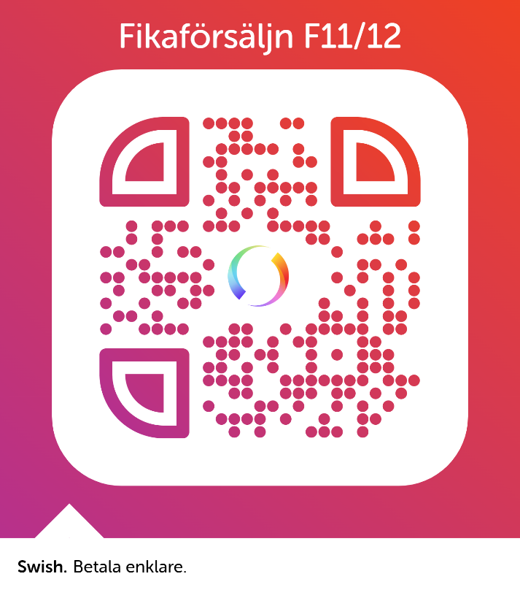
Swish: 123 161 30 33

